АДС «Наполеон»

Рабочее место диспетчера

Руководство пользователя

Ярославль, 2018 г.
АДС «Наполеон»: Руководство пользователя. – Ярославль, 2018 г.

Линия консультаций:
(4852) 599-368
e-mail: info@grsoft.ru

Для решения текущих вопросов работает удаленная служба консультаций. Заявки принимаются ежедневно, кроме субботы и воскресенья, с 10.00 до 16.00, по указанным выше телефону и адресу.
Перед обращением за помощью консультанта постарайтесь четко сформулировать проблему, с которой вы столкнулись.

Гильдия разработчиков
150002 г.Ярославль, ул. Стачек, 63
+7 (4852) 599-368
www.grsoft.ru
e-mail: info@grsoft.ru


Оглавление:
1. Начало работы 3
1.1Главное окно программы. 3
2.Панель управления 10
2.1.Журнал задач 10
2.2 Агенты 11
2.3 Маршрут передвижения 12
2.4 Пробег 13
2.5 Заявки 14
3. Панель редактирование 15
3.1 Шаблоны 15
3.2 Менеджмент 17
4. Настройки 19
4.1 Настройки 19
5 О программе 20

1. Начало работы

1.1Главное окно программы.
Для начала работы запустите программу «АДС Диспетчер».
Перед вами откроется главное окно программы (Рис. 1.1).
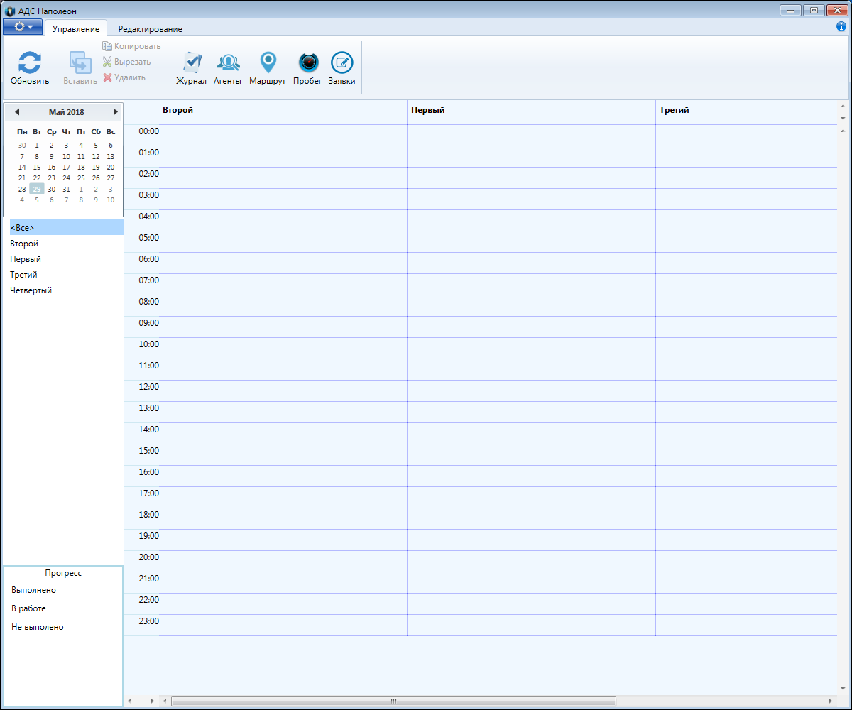
Рис. 1.1

В этом окне вы можете просматривать общую информацию о работе бригад за выбранную дату и назначать новые задания.
Дата устанавливается в верхнем меню. Выберите нужный день на календаре, затем, для того чтобы увидеть информацию о бригадах и назначенные задания, нажмите кнопку «Обновить» .
После этого вы увидите общую информацию о работе бригад и назначенных заданиях. Информация представлена в виде таблицы, каждая ячейка которой отображает часовой интервал рабочего времени (Рис. 1.2).

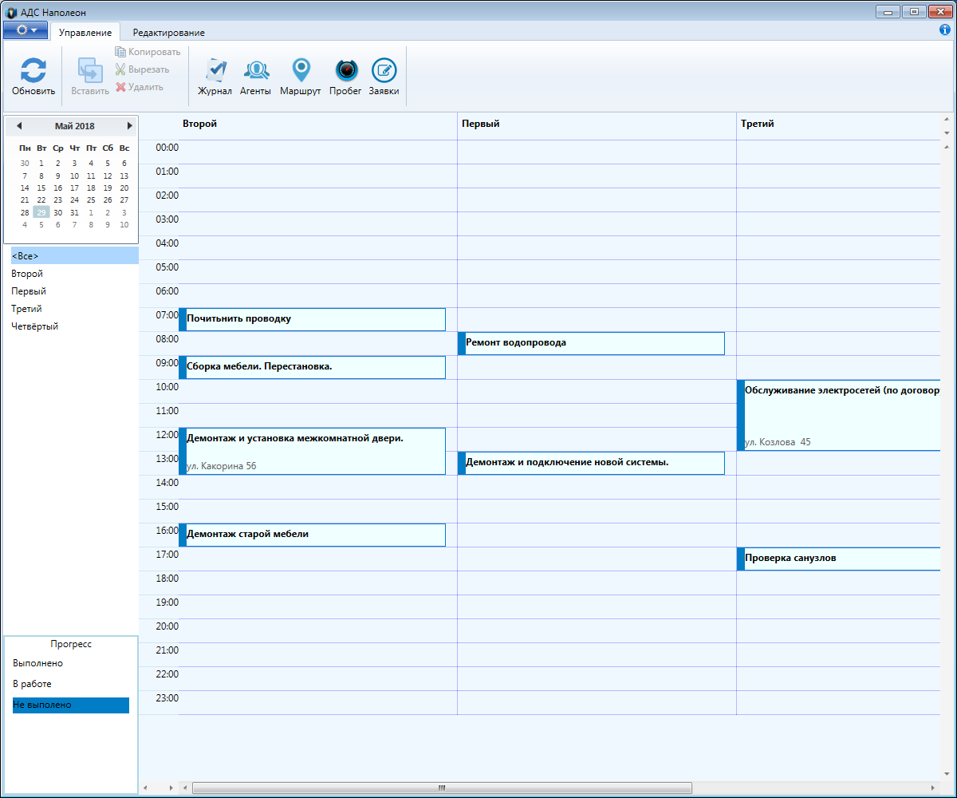
Рис. 1.2

Новые созданные задачи в таблице помечаются синим цветом, те, которые приняты в работу, но пока ещё не начаты - серым цветом, те задачи, по которым пришел отказ - красным, а те, которые успешно выполнены выделены зелёным цветом.(Рис.1.3).

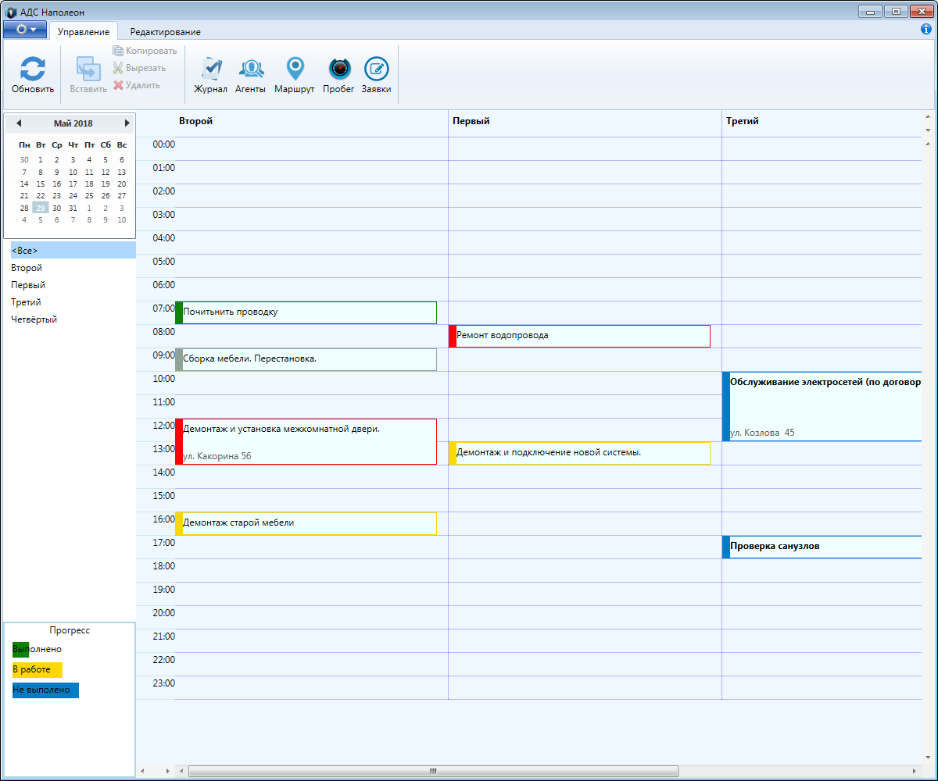
Рис. 1.3

Вы можете выводить на экран данные о работе всех сотрудников или только одного. Для этого в левом нижнем окне выберите необходимого работника, чтобы посмотреть его расписание заданий подробно (Рис. 1.4).

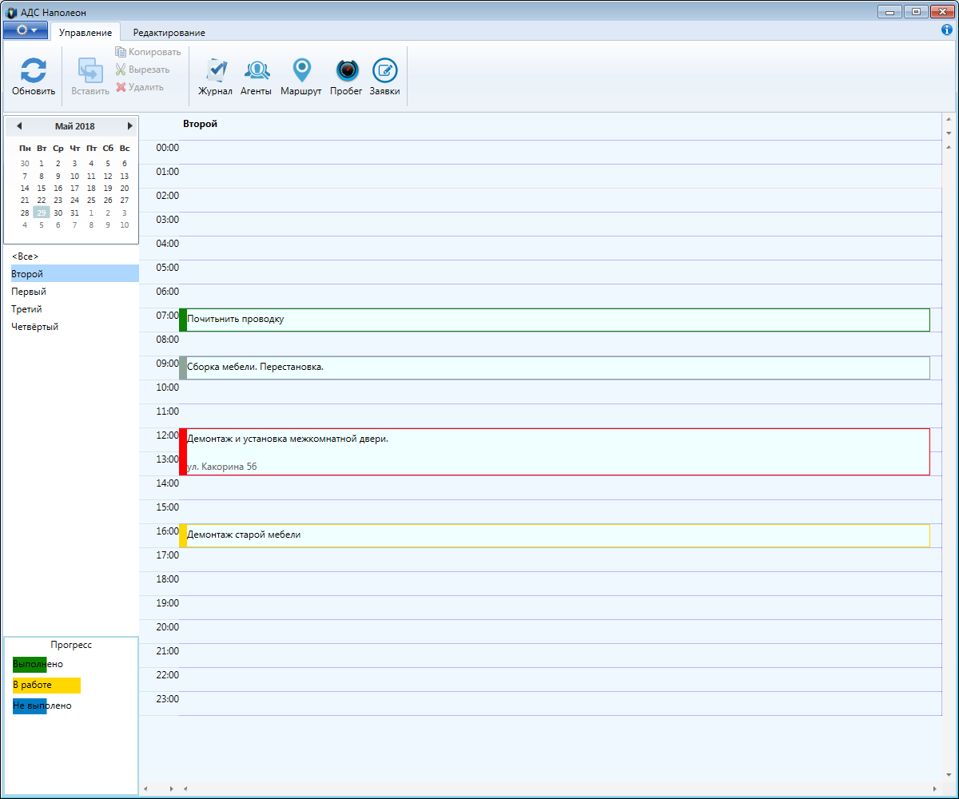
Рис. 1.4
Чтобы создать задачу, в главном окне необходимо выбрать ответственного сотрудника, дважды нажать на ячейке с нужным временем. После этого высветится окно с Задачей. (Рис.1.5)
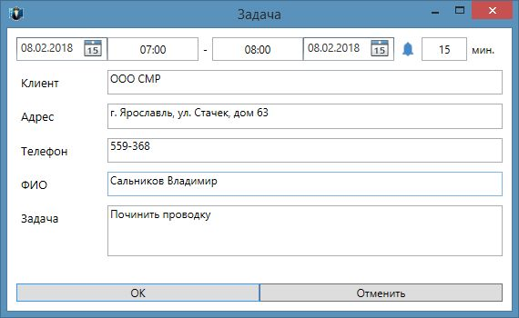
Рис.1.5

Здесь вы можете ввести всю необходимую для выполнения задачи информацию (Клиент, Адрес, контактное лицо, что нужно сделать и пр.).
В главном окне программы, нажав правой кнопкой на сотруднике, можно написать ему сообщение. (Рис.1.6)

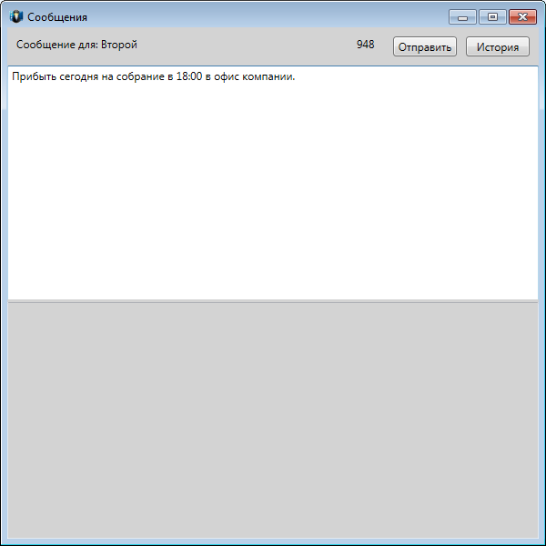
Рис. 1.6

При создании задачи сотруднику, по желанию, можно прикрепить вложенный файл (фото, файл и т.д.) (Рис. 1.7). Нужно в окне создаваемой задачи нажать на «скрепку» и откроется окно для выбора файла. Выбираем файл и нажимаем «открыть». Файл прикрепляется к задаче и после синхронизации (сотрудником или фоновой) передается на КПК.

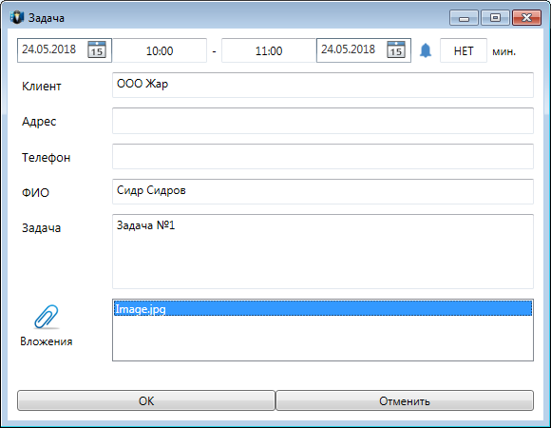
Рис. 1. 7

В окне «Задача» есть функция напоминания. Она напомнит агенту о предстоящей, еще не выполненной, задаче. Обозначена она значком колокольчика в правом верхнем углу, а в выпадающем списке выбирается отрезок времени, за которое придет напоминание. (Рис 1.8)
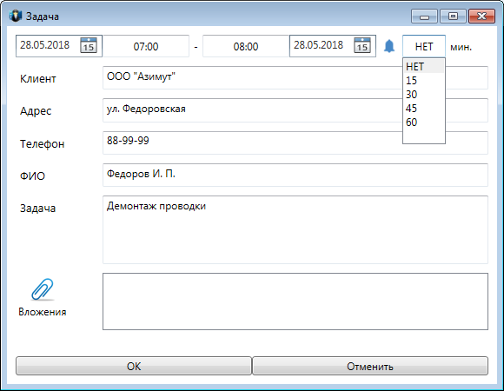
Рис. 1.8

В процессе работы команды и по итогу полученных данных, в главном окне программы можно увидеть прогресс (нижний левый угол) выполнения заданий соответственно: выполнено (зеленая шкала), не выполнено (синяя шкала), в работе (желтая шкала) (Рис. 1.9)

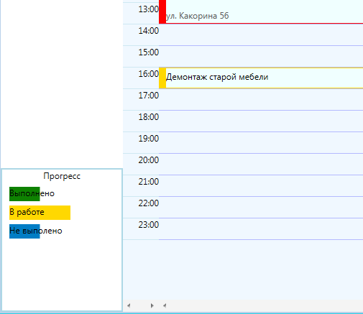
Рис. 1.9

2.Панель управления

2.1.Журнал задач
Для того, чтобы посмотреть весь список задач за необходимый период в главном окне нажмите на кнопку  (Рис.2.1)
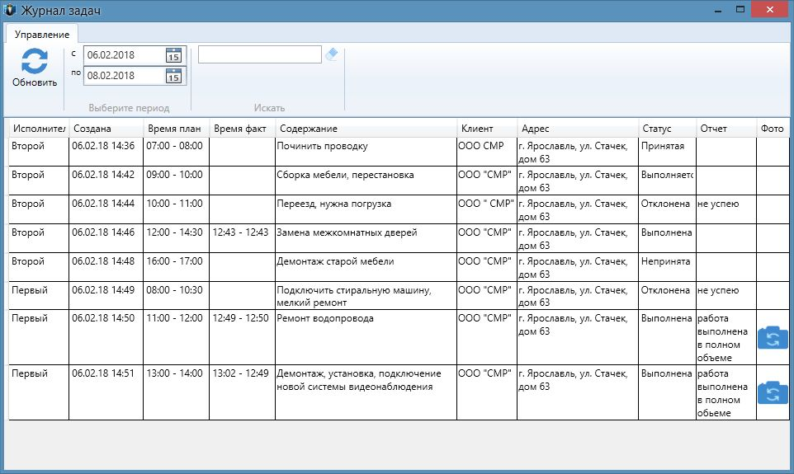
Рис. 2.1
В Таблице видны кто исполнитель, когда была создана задача, её содержание, адрес, статус выполнения и отчет по ней. С помощью кнопки  можно посмотреть сделанные сотрудником фотографии
.

2.2 Агенты

Кнопка  на панели задач позволяет попасть в раздел, где отображено текущее местоположение сотрудников с указанием имени, времени последнего подключения (Рис.2.2)

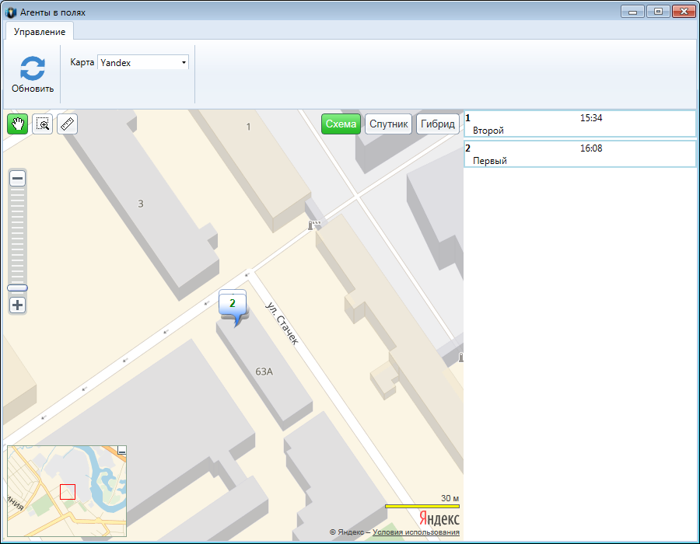
Рис. 2.2

2.3 Маршрут передвижения
В данном разделеможно проконтролировать маршрут сотрудника за необходимый период, соответствие планового и реального маршрутов. Если есть отклонение от маршрута, то адрес выделен красным цветом (Рис.2.3)

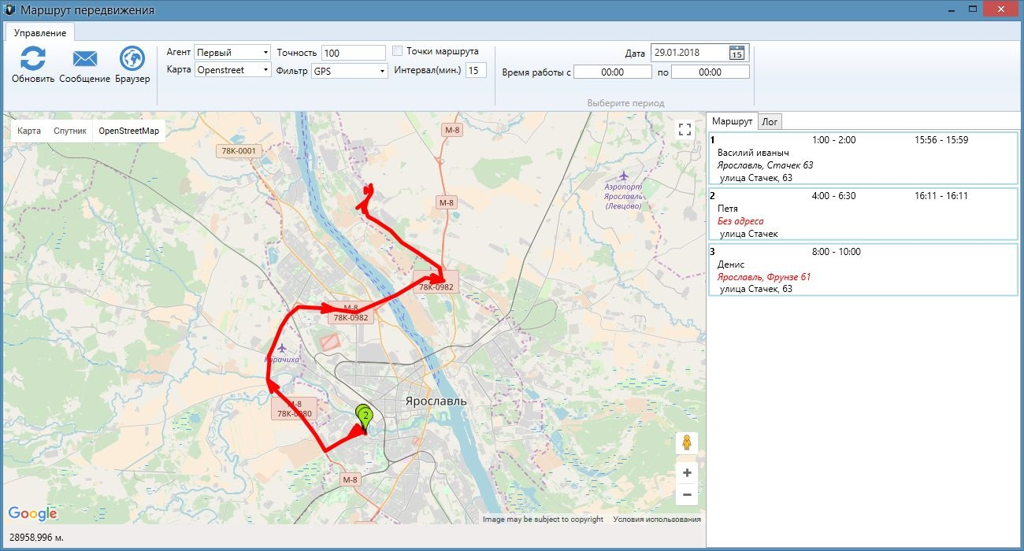
Рис 2.3

2.4 Пробег
При помощи пункта Пробег вы можете отследить пройденное расстояние сотрудников за выбранный период. ( Рис.2.4)

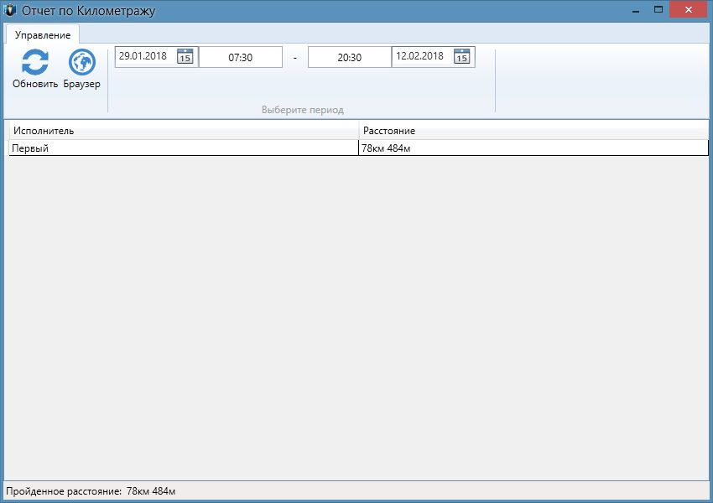
Рис.2.4

2.5 Заявки
В разделе «Заявки»  приводятся данные обо всех дополнительных заявках, составляемых бригадами либо агентами во время выполнения назначенных им задач. (Рис.2.5)

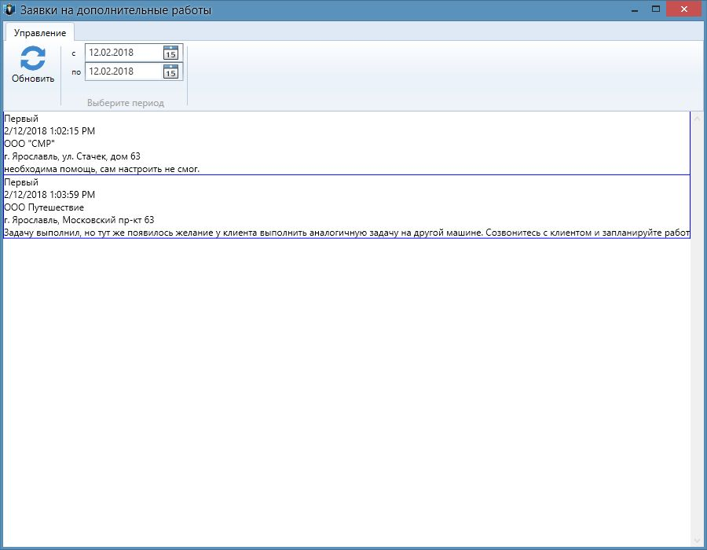
Рис.2.5

При нажатии на заявке правой кнопкой мыши, вы можете отметить её как прочитанную, либо создать на её основе новою задачу на агента.

3. Панель редактирование

3.1 Шаблоны
В разделе «Шаблоны» вы можете добавить/удалить информацию о клиентах с помощью кнопок 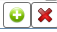, либо двойным кликом на строчку «название» (Рис. 3.1)

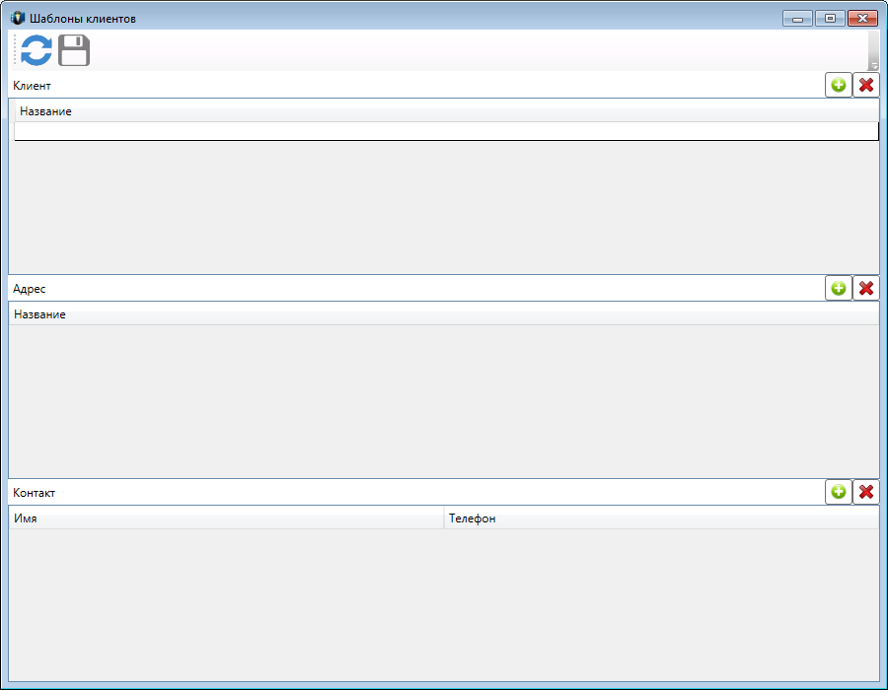
Рис 3.1
После того как создали шаблон, необходимо сохранить данные, нажав на кнопку . Эти шаблоны в дальнейшем помогут при создании задач и выборе в ней клиента (Рис. 3.2)
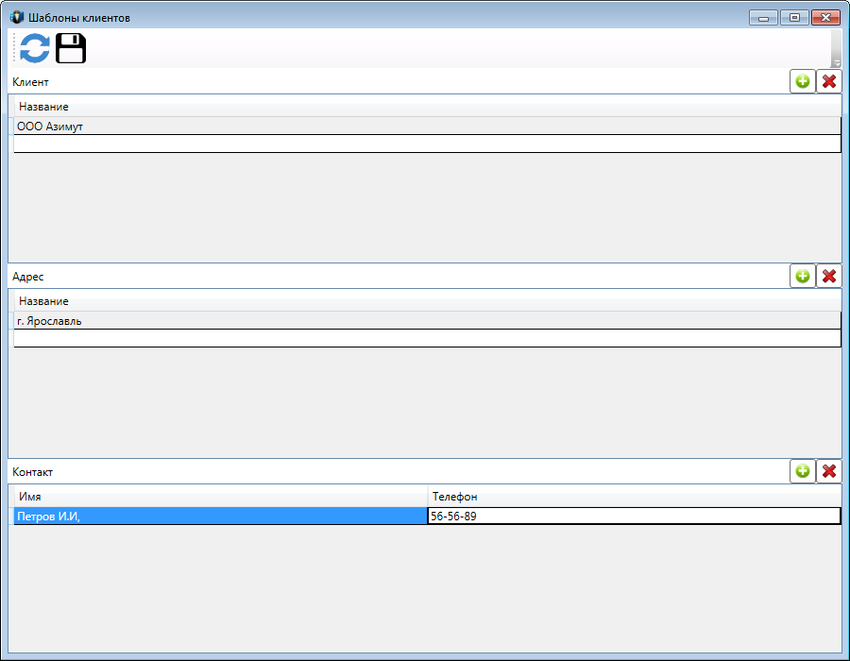
Рис 3.2

3.2 Менеджмент

3.2.1 Пользователи
Во вкладке «Исполнители» вы можете просматривать и редактировать информацию обо всех пользователях мобильного приложения «АДС Лайт». В основном окне (Рис. 3.2.1) нажмите кнопку «Обновить» для получения информации.
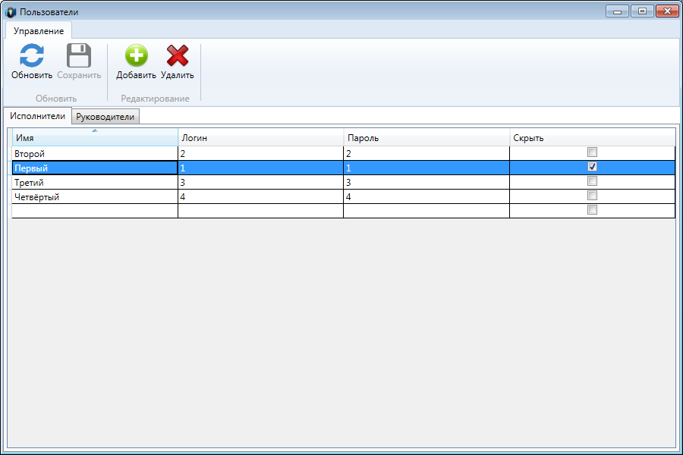
Рис. 3.2.1
При помощи кнопок и вы можете добавлять, редактировать и удалять информацию о пользователях. Галка "Скрыть" позволяет скрыть "неактивных" агентов (например, не вышел на работу, больничный и пр.) После внесения всех изменений нажмите кнопку «Сохранить».
Во вкладке «Руководители» отображается информация о руководителях (логин / пароль). Здесь можно управлять правами менеджера и ставить запрет на редактирование информации (копирование / удаление задачи) по «чужой» задаче, поставив галочку в поле «Запрет редактирования». (Рис. 3.2.2)
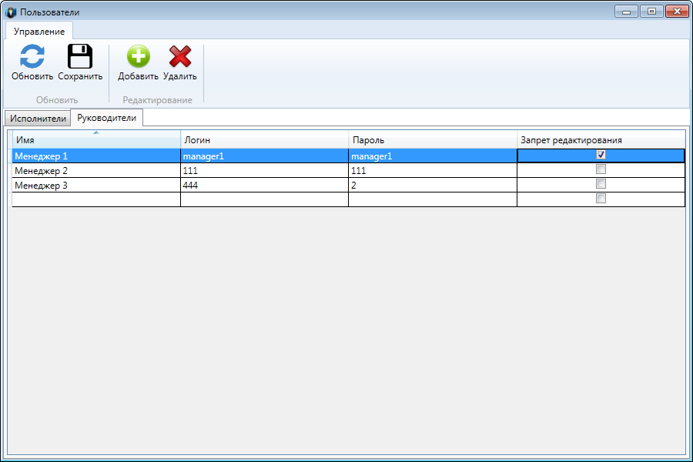
Рис 3.2.2

4. Настройки

4.1 Настройки
В начале первого сеанса работы с программой выберите пункт меню «Настройки» (Рис. 4.1). Здесь во вкладке «Настройки» вводится логин и пароль сотрудника, IP-адрес и порт соединения. (Рис. 4.2).
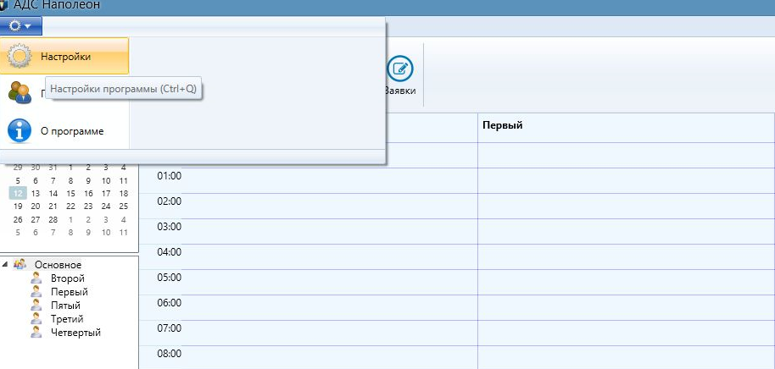
Рис. 4.1

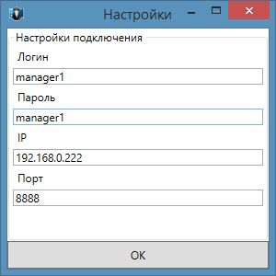
Рис. 4.2

5 О программе
В пункте «О программе» вы можете посмотреть общие сведения о приложении.
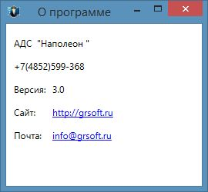
Рис. 5.1
Если в работе программы даже после прочтения данного руководства для вас что-то осталось непонятным, то по кнопке «База знаний» вы можете перейти на викиресурс компании «Гильдии Разработчиков», где информация о наших программах представлена во всей полноте и снабжена видео- и прочими презентационными материалами.
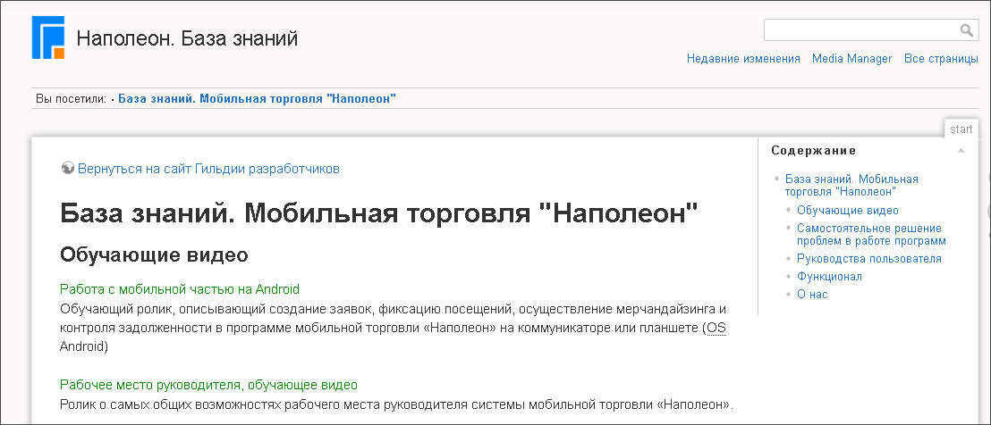
Рис. 5.2

